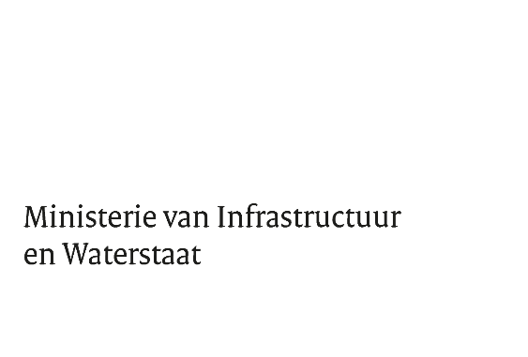

CONTROLEPROTOCOL

Inleiding
  - Dit controleprotocol heeft betrekking op de subsidie aan (subsidieontvanger) inzake de tijdelijke subsidieregeling walstroom zeeschepen klimaat 2024-2026. De voorwaarden voor deze subsidie liggen vast in de beschikking van de subsidieverlener, zaaknummer [ xxxxxxxxxx ], met nummer [ xxxxxxxxxx ] van [ datum ].
  - In dit controleprotocol wordt uiteengezet welke algemene uitgangspunten en specifieke vereisten gelden bij de uitvoering van de controle van de eindafrekening door de accountant van de subsidieontvanger, alsmede op welke wijze de uitkomsten van deze controle dienen te worden gerapporteerd ten behoeve van de gebruiker van de verantwoording met bijbehorende controleververklaring, het ministerie van Infrastructuur en Waterstaat.
  - De verantwoordelijkheid voor het opstellen van de verantwoording berust bij de subsidieontvanger.
  - In de verantwoording moet worden aangegeven in hoeverre de kosten, zoals opgenomen in de door de subsidieontvanger ingediende aanvraag en waarvoor een subsidie is verleend, werkelijk zijn gemaakt en waarvoor zij zijn gemaakt.

Algemene uitgangspunten voor de controle
  - De controle betreft zowel de getrouwe weergave van de verantwoording als de rechtmatige besteding van de ter beschikking gestelde middelen.
  - Van de controlerend accountant wordt verwacht dat hij met betrekking tot de in de verantwoording opgenomen uitgaven, ontvangsten en andere gegevens toetst dat de prestaties daadwerkelijk zijn verricht en dat de uitgaven passen binnen het kader van de activiteiten zoals die genoemd zijn in artikel 1 en, voor zover zulks aan de orde geweest is, contracten van subsidieontvanger met derden voor het doen verrichten van activiteiten aanbesteed zijn in overeenstemming met artikel 2.8 en 2.9 van de Aanbestedingswet 2012.
  - Ten behoeve van de uitvoering van de controle dient een controletolerantie van 2% te worden gehanteerd voor fouten en onzekerheden tezamen. De controletolerantie heeft uitsluitend betrekking op het totaal van de kosten, dus niet op de afzonderlijk genoemde kostenposten.
  - Voor de rapportering geldt dat de bij de controle geconstateerde en niet gecorrigeerde fouten en onzekerheden, die individueel of in totaal meer bedragen dan 2% van het totaal van kosten dienen te worden gerapporteerd.
  - Het is in beginsel mogelijk dat door de Auditdienst Rijk of door het Ministerie van Infrastructuur en Waterstaat aangewezen accountants een review zal worden uitgevoerd bij de controlerend accountant van de subsidieontvanger ter toetsing van de naleving van het controleprotocol. Indien een review wordt uitgevoerd zal hierover overleg worden gepleegd met de subsidieontvanger.
  - Indien op de subsidie artikel 4:79 van de Algemene wet bestuursrecht van toepassing is, betreft de controle in aanvulling op 2.1 tevens de naleving door de subsidieontvanger van de aan de subsidie verbonden verplichtingen.

Specifieke vereisten
Voor zover specifieke vereisten aan de controle worden gesteld zijn deze vermeld in de onder 1.1. genoemde subsidiebeschikking.

Rapportering door de accountant
  - In de rapportering moeten in ieder geval de volgende punten tot uitdrukking komen:
- de conclusie met betrekking tot de rechtmatigheid:
  - de mededeling dat de kosten passen binnen de omschrijving van de activiteit;
  - de mededeling dat de subsidie is besteed aan de activiteit;
- vermelding van bedragen en kwantitatieve gegevens.
- Indien artikel 4:79 Awb van toepassing is op de subsidie: de conclusie met betrekking tot de naleving van de aan de subsidie verbonden verplichtingen.
  - De verklaring van de controlerend accountant dient te voldoen aan NBA model 10.3.
    - Indien artikel 4:79 Awb van toepassing is op de subsidie dient in een aparte paragraaf in de verklaring de wijze van controle en de conclusies met betrekking tot de naleving van de subsidievoorwaarden te worden vermeld.

Met inbegrip van de voorwaarden die in hogere regelgeving (eventuele subsidieregeling, Kaderbesluit subsidie IenM etc ) zijn opgenomen, waarnaar in de beschikking is verwezen.

